О внесении изменений в перечень схем размещения
зарядных станций, предоставляющих электроэнергию
для электротранспорта, размещение которых может осуществляться на землях или земельных участках, находящихся в муниципальной собственности, без предоставления земельных участков и установления сервитутов в границах муниципального образования город-курорт Геленджик, утвержденный постановлением администрации муниципального образования
город-курорт Геленджик от 21 октября 2022 года №2317

Руководствуясь пунктом 3 статьи 39.36 Земельного кодекса Российской Федерации, Федеральным законом от 6 октября 2003 года №131-ФЗ «Об общих принципах организации местного самоуправления в Российской Федерации» (в редакции Федерального закона от 14 июля 2022 года №253-ФЗ), постановлением Правительства Российской Федерации от 3 декабря 2014 года №1300 «Об утверждении перечня видов объектов, размещение которых может осуществляться на землях или земельных участках, находящихся в государственной или муниципальной собственности, без предоставления земельных участков и установления сервитутов» (в редакции постановления Правительства Российской Федерации от 21 марта 2023 года №440), постановлением главы администрации (губернатора) Краснодарского края от 6 июля 2015 года №627 «Об установлении Порядка и условий размещения объектов на землях или земельных участках, находящихся в государственной или муниципальной собственности, без предоставления земельных участков и установления сервитута, публичного сервитута на территории Краснодарского края» (в редакции постановления главы администрации (губернатора) Краснодарского края от 2 февраля 2022 года №30), статьями 8, 38 Устава муниципального образования город-курорт Геленджик, п о с т а н о в л я ю:
1. Утвердить изменения в перечень схем размещения зарядных станций, предоставляющих электроэнергию для электротранспорта, размещение которых может осуществляться на землях или земельных участках, находящихся в муниципальной собственности, без предоставления земельных участков и установления сервитутов в границах муниципального образования город-курорт Геленджик, утвержденный постановлением администрации муниципального образования город-курорт Геленджик от 21 октября 2022 года №2317 «Об утверждении перечня схем размещения зарядных станций, предоставляющих электроэнергию для электротранспорта, размещение которых может осуществляться на землях или земельных участках, находящихся в муниципальной собственности, без предоставления земельных участков и установления сервитутов в границах муниципального образования город-курорт Геленджик» (прилагается).
2. Опубликовать настоящее постановление в печатном средстве массовой информации «Официальный вестник органов местного самоуправления муниципального образования город-курорт Геленджик» и разместить на официальном сайте администрации муниципального образования город-курорт Геленджик в информационно-телекоммуникационной сети «Интернет» (admgel.ru).
3. Постановление вступает в силу со дня его официального опубликования.

Глава муниципального образования
город-курорт Геленджик А.А. Богодистов

ЛИСТ СОГЛАСОВАНИЯ
проекта постановления администрации
муниципального образования город-курорт Геленджик
от__________________ №________________
«О внесении изменений в перечень схем размещения
зарядных станций, предоставляющих электроэнергию
для электротранспорта, размещение которых может осуществляться на землях или земельных участках, находящихся в муниципальной собственности, без предоставления земельных участков и установления сервитутов в границах муниципального образования город-курорт Геленджик, утвержденный постановлением администрации муниципального образования
город-курорт Геленджик от 21 октября 2022 года №2317»

Проект подготовлен и внесен:
Управлением земельных отношений
администрации муниципального
образования город-курорт Геленджик
Начальник управления И.О. Исайко

Проект согласован:
Начальник правового управления
администрации муниципального
образования город-курорт Геленджик Д.Г. Кулиничев

Начальник управления экономики
администрации муниципального
образования город-курорт Геленджик А.К. Ананиади

Заместитель главы
муниципального образования
город-курорт Геленджик Ю.Г. Кациди

Заместитель главы
муниципального образования
город-курорт Геленджик А.А. Грачев

Заместитель главы
муниципального образования
город-курорт Геленджик А.С. Мельников

Первый заместитель главы
муниципального образования
город-курорт Геленджик М.П. Рыбалкина
Приложение

УТВЕРЖДЕНЫ
постановлением администрации
муниципального образования
город-курорт Геленджик
от__________________№______

ИЗМЕНЕНИЯ,
внесенные в перечень схем размещения зарядных станций, предоставляющих электроэнергию для электротранспорта, размещение которых может осуществляться на землях или земельных участках, находящихся в муниципальной собственности, без предоставления земельных участков и установления сервитутов в границах муниципального образования город-курорт Геленджик, утвержденный постановлением администрации муниципального образования город-курорт Геленджик от 21 октября 2022 года №2317

1. Раздел I дополнить пунктами 3-5 следующего содержания:
«
3 | Краснодарский край, г.Геленджик, с.Дивноморское, ул.Партизанская, 7 | Пункт «быстрых» электрозарядных станций для электротранспорта | 1 кв.м
4 | Краснодарский край, г.Геленджик, с.Кабардинка, ул.Мира, 26Б | Пункт «быстрых» электрозарядных станций для электротранспорта | 1 кв.м | земельный участок расположен в границах муниципального земельного участка 23:40:0202013:18
5 | Краснодарский край, г.Геленджик, с.Кабардинка, ул.Революционная / ул.Луговая, 1 | Пункт «быстрых» электрозарядных станций для электротранспорта | 1 кв.м
».
2. Раздел II дополнить объектами 3 – 5 следующего содержания:
«
Объект 3
Земельный участок для размещения зарядных станций, предоставляющих электроэнергию для электротранспорта, по адресу: Краснодарский край, г.Геленджик, с.Дивноморское, ул.Партизанская, 7
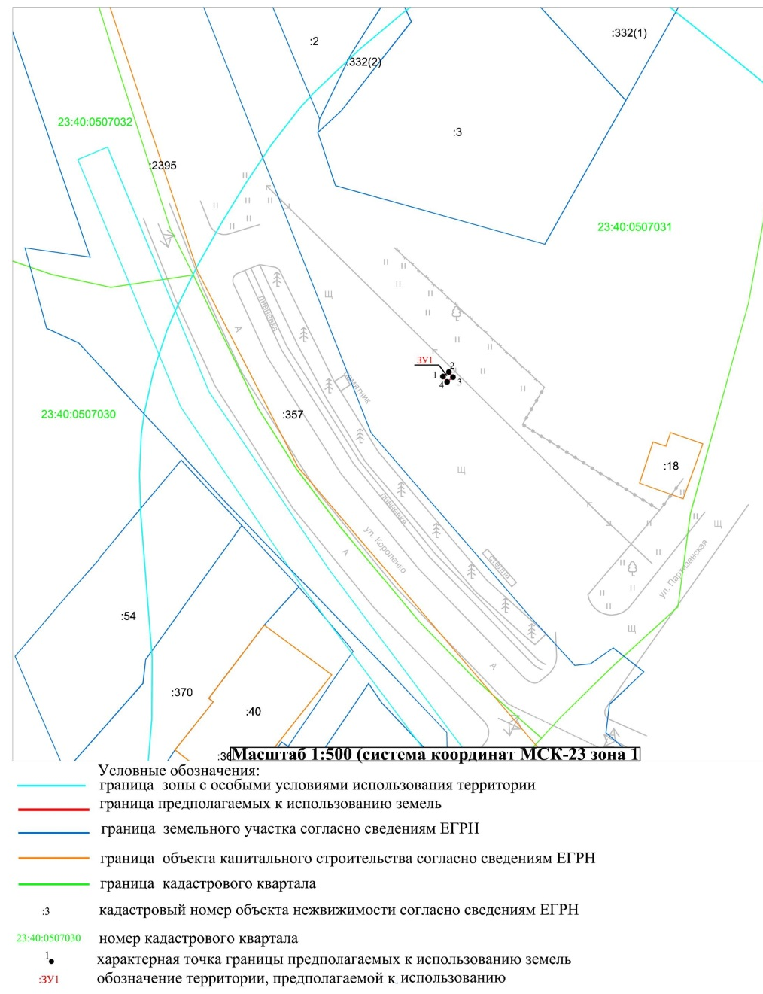 | Объект: Пункт «быстрых» электрозарядных станций для электротранспорта.  Кадастровый номер земельного участка или кадастровый номер квартала, на котором планируется размещение объекта: 23:40:0507031  Площадь предполагаемого размещения объекта: 1 кв.метр.  Категория земель или земельного участка, на которых планируется размещение объекта: земли населенных пунктов.  Вид разрешенного использования земельного участка, на котором планируется размещение объекта (при наличии): -.  Площадь земельного участка 1 кв.метр  № точки Координаты (м)  X Y  1 418675.60 1312352.67  2 418676.17 1312353.40  3 418675.53 1312353.92  4 418674.94 1312353.18  Сведения о наличии доступа к размещаемому объекту: доступ к размещаемому объекту осуществляется через земли общего пользования.  Сведения об охраняемых объектах (природных, объектах культурного наследия и т.д.): отсутствуют.  Сведения об охранных, санитарно-защитных и иных (в том числе проектируемых) зонах с особыми условиями использования территорий, которые установлены в границах предполагаемого места размещения объекта: четвертая подзона приаэродромной территории аэродрома Геленджик часть 95 (Сектор 138) реестровый номер 23:40-6.1383.  Сведения об инженерных сетях, коммуникациях и сооружения, которые расположены на землях или земельном участке: отсутствуют.  Сведения об объектах недвижимости, которые расположены на землях или земельном участке (в том числе кадастровый или иной номер): отсутствуют.
Объект 4
Земельный участок для размещения зарядных станций, предоставляющих электроэнергию для электротранспорта, по адресу: Краснодарский край, г.Геленджик, с.Кабардинка, ул.Мира, 26Б
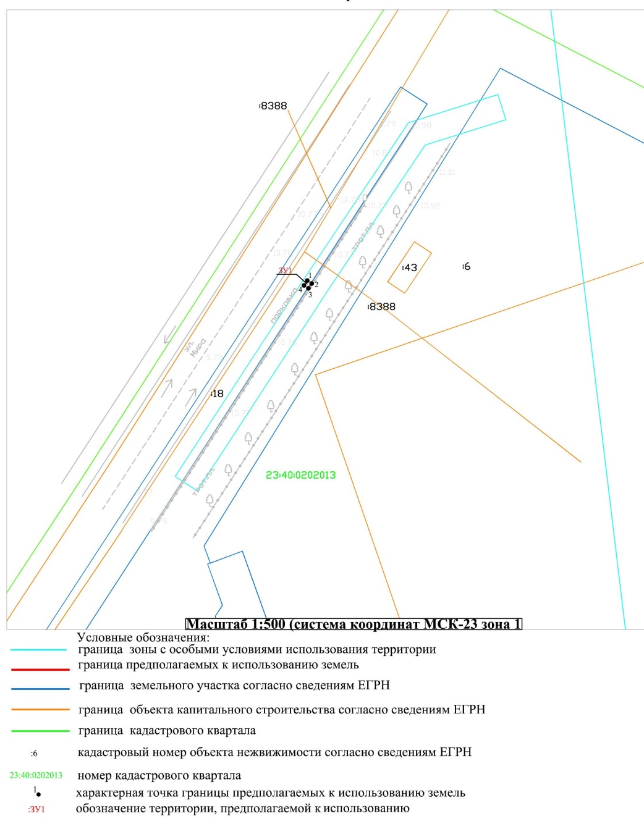 | Объект: Пункт «быстрых» электрозарядных станций для электротранспорта.  Кадастровый номер земельного участка или кадастровый номер квартала, на котором планируется размещение объекта: 23:40:0202013:18.  Площадь предполагаемого размещения объекта: 1 кв.метр.  Категория земель или земельного участка, на которых планируется размещение объекта: земли населенных пунктов.  Вид разрешенного использования земельного участка, на котором планируется размещение объекта (при наличии): для размещения автопарковки (для целей, не связанных со строительством).  Площадь земельного участка 1 кв.метр  № точки Координаты (м)  X Y  1 434963.04 1296441.34  2 434962.59 1296442.01  3 434961.85 1296441.51  4 434962.30 1296440.84  Сведения о наличии доступа к размещаемому объекту: доступ к размещаемому объекту осуществляется через земельный участок с кадастровым номером 23:40:0202013:18.  Сведения об охраняемых объектах (природных, объектах культурного наследия и т.д.): в границах предполагаемого места размещения объекта отсутствуют.  Сведения об охранных, санитарно-защитных и иных (в том числе проектируемых) зонах с особыми условиями использования территорий, которые установлены в границах предполагаемого места размещения объекта: охранная зона ВЛИ-0,4 кВ от РУ-0,4 кВ ТП 2-62 г.Геленджик, с.Кабардинка, ул.Мира (ТУ 3-34-19-0366) реестровый номер 23:40-6.871; часть водоохранной зоны Черного моря реестровый номер 23:00-6.74; зона затопления территории с.Кабардинка Геленджикского городского поселения Геленджикского района Краснодарского края при половодьях и паводках р.Дооб 1% обеспеченности реестровый номер 23:40-6.558; четвертая подзона приаэродромной территории аэродрома Геленджик часть 95 (Сектор 138) реестровый номер 23:40-6.1383.  Сведения об инженерных сетях, коммуникациях и сооружения, которые расположены на землях или земельном участке: отсутствуют.  Сведения об объектах недвижимости, которые расположены на землях или земельном участке (в том числе кадастровый или иной номер): отсутствуют.
Объект 5
Земельный участок для размещения зарядных станций, предоставляющих электроэнергию для электротранспорта, по адресу: Краснодарский край, г.Геленджик, с.Кабардинка, ул.Революционная/ул.Луговая, 1
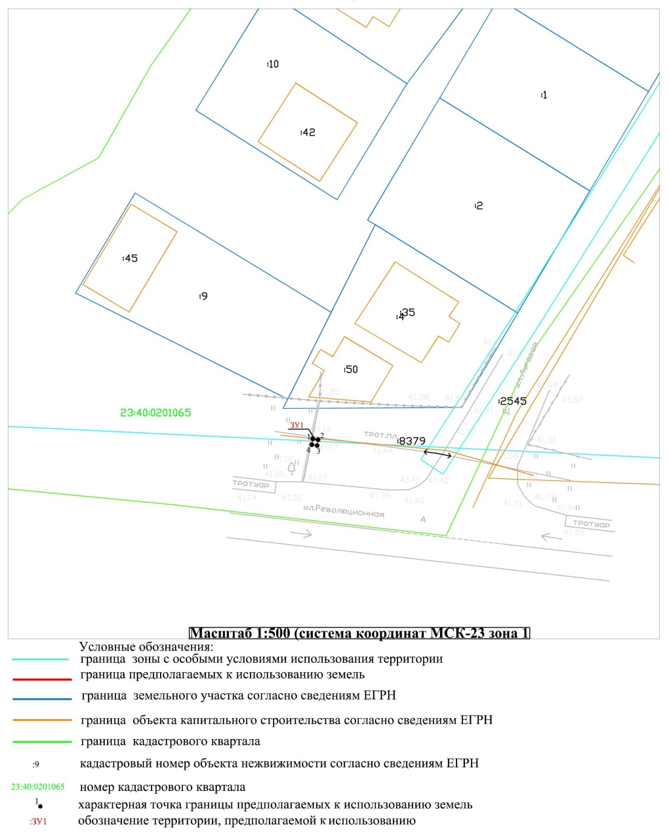 | Объект: Пункт «быстрых» электрозарядных станций для электротранспорта.  Кадастровый номер земельного участка или кадастровый номер квартала, на котором планируется размещение объекта: 23:40:0201065  Площадь предполагаемого размещения объекта: 1 кв.метр.  Категория земель или земельного участка, на которых планируется размещение объекта: земли населенных пунктов.  Вид разрешенного использования земельного участка, на котором планируется размещение объекта (при наличии): -.  Площадь земельного участка 1 кв.метр  № точки Координаты (м)  X Y  1 434671.87 1297880.58  2 434671.74 1297881.37  3 434670.86 1297881.23  4 434670.99 1297880.43  Сведения о наличии доступа к размещаемому объекту: доступ к размещаемому объекту осуществляется через земли общего пользования.  Сведения об охраняемых объектах (природных, объектах культурного наследия и т.д.): в границах предполагаемого места размещения объекта отсутствуют.  Сведения об охранных, санитарно-защитных и иных (в том числе проектируемых) зонах с особыми условиями использования территорий, которые установлены в границах предполагаемого места размещения объекта: зона подтопления территории с.Кабардинка Геленджикского городского поселения Геленджикского района Краснодарского края при половодьях и паводках р.Дооб 1% обеспеченности реестровый номер 23:40-6.559.  Сведения об инженерных сетях, коммуникациях и сооружения, которые расположены на землях или земельном участке: отсутствуют.  Сведения об объектах недвижимости, которые расположены на землях или земельном участке (в том числе кадастровый или иной номер): отсутствуют.
».
Начальник управления земельных отношений администрации
муниципального образования город-курорт Геленджик И.О. Исайко

